实验一:汇编指令实验

1．实验目的

* 了解Keil uVision集成开发环境及软件仿真功能使用。
* 掌握ARM7TDMI汇编指令的用法，并能编写简单的汇编程序。
* 掌握指令的条件执行和使用LDR/STR指令完成存储器的访问。
* 掌握基本的汇编程序调试。

2．实验设备

* 硬件：PC机一台
* 软件：WindowsXP系统，Keil uVision 4.0集成开发环境

3．实验内容

（1）使用LDR指令读取0x40000100地址上的数据，将数据加1。若结果小于10，则使用STR指令把结果写回原地址；若结果大于等于10，则把0写回原地址。

（2）使用Keil uVision软件仿真，单步、全速运行程序，设置断点，打开寄存器窗口监视R0和R1的值，打开存储器观察窗口监视0x40000100地址上的值。

4．实验预习要求

(1)学习ARM指令系统的内容，重点掌握LDR/STR指令和指令条件执行；

(2)查阅Keil uVision 软件的介绍，了解软件的功能和操作方法。

5．实验步骤

(1)启动Keil uVision，新建一个工程ex01。见图1-1、图1-2、图1-3。

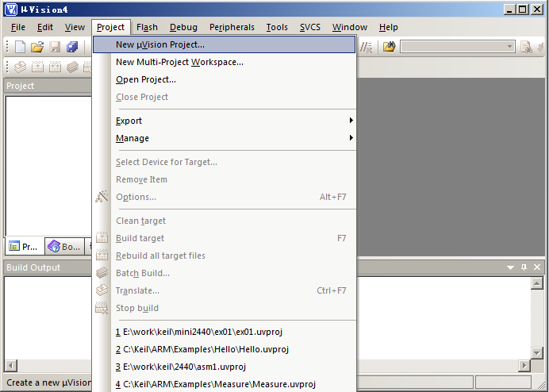

图1-1 建立工程

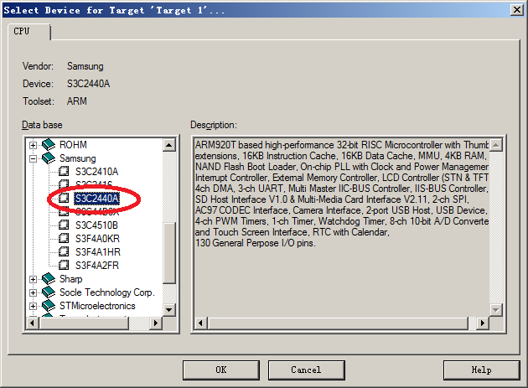

图1-2 选择目标芯片

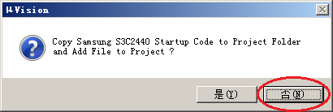

图1-3 不需要系统提供的Startup文件

(2)建立汇编源文件ex01.s，编写实验程序，然后添加到工程中。见图1-4、图1-5、图1-6、图1-7。

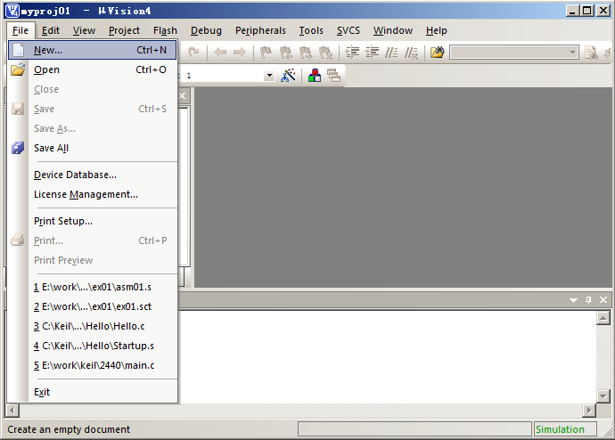

图1-4 建立新文件

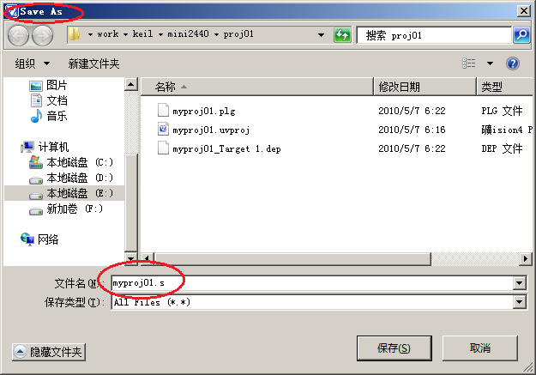

图1-5 保存扩展名为.s的汇编程序文件

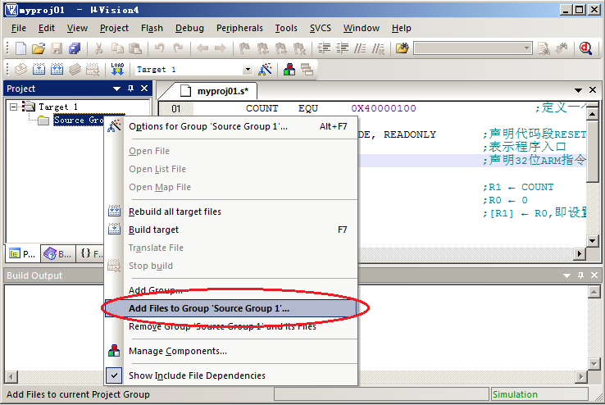

图1-6 把文件添加到工程

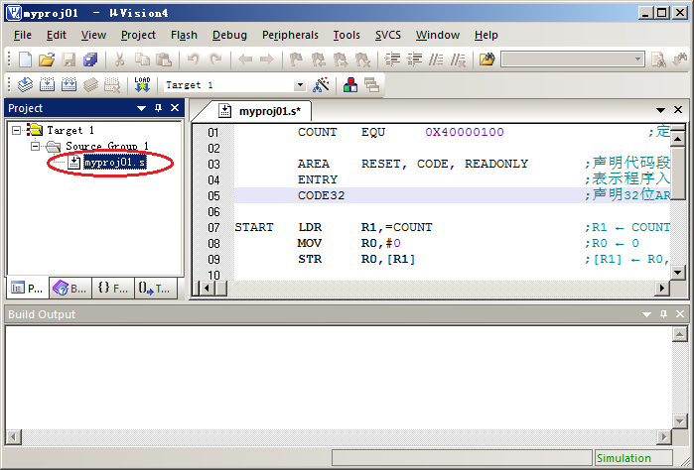

图1-7 添加文件到工程后

(3)设置工程选项，存储器映射。见图1-8、图1-9。

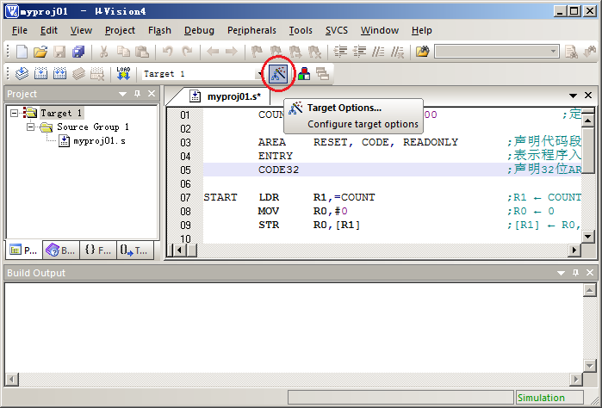

图1-8 设置工程选项

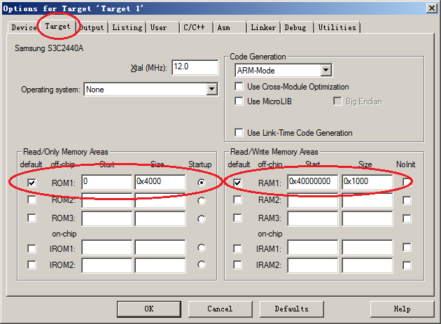

图1-9 设置存储器映射

(4)编译链接工程。见图1-10。

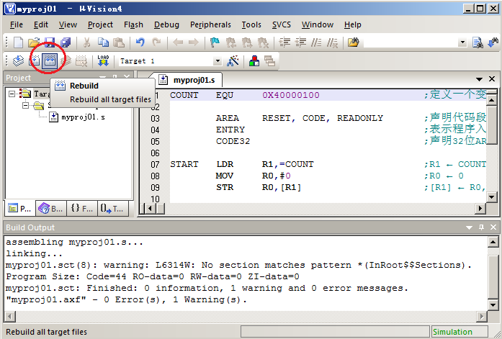

图1-10 编译工程

(5)进行软件仿真调试。见图1-11、图1-12、图1-13、图1-14。

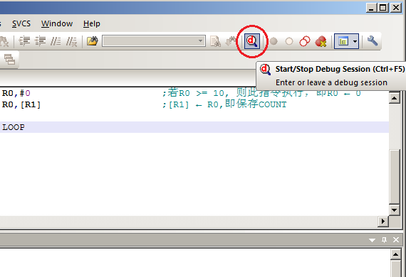

图1-11 调试运行

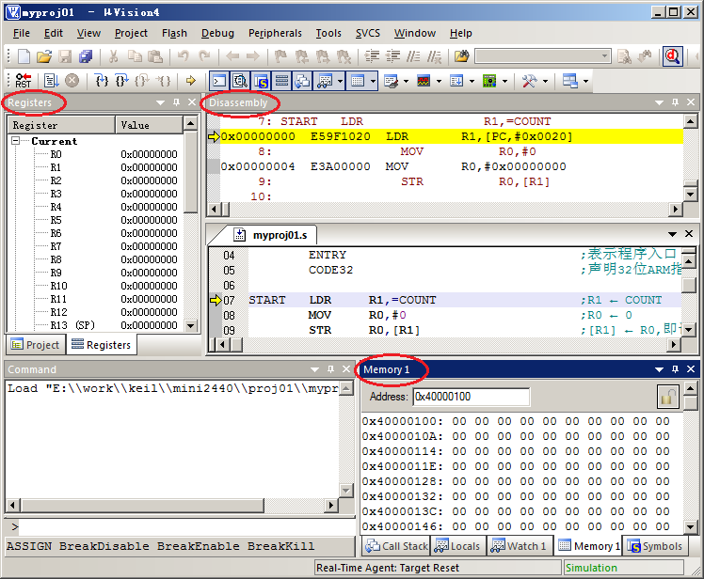

图1-12 调试界面

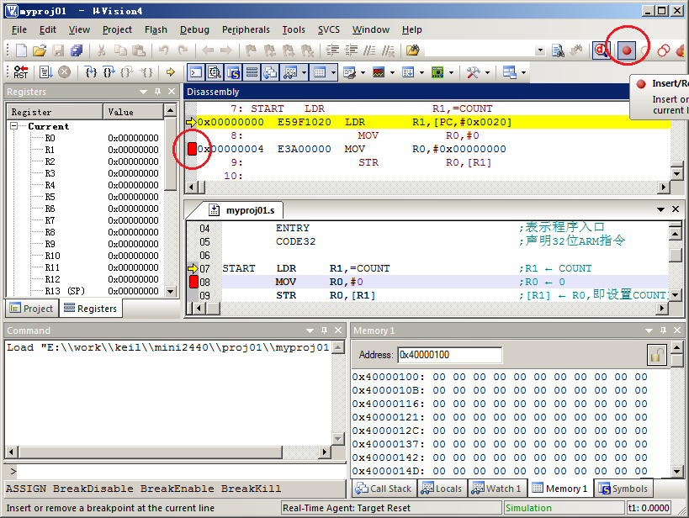

图1-13 设置断点

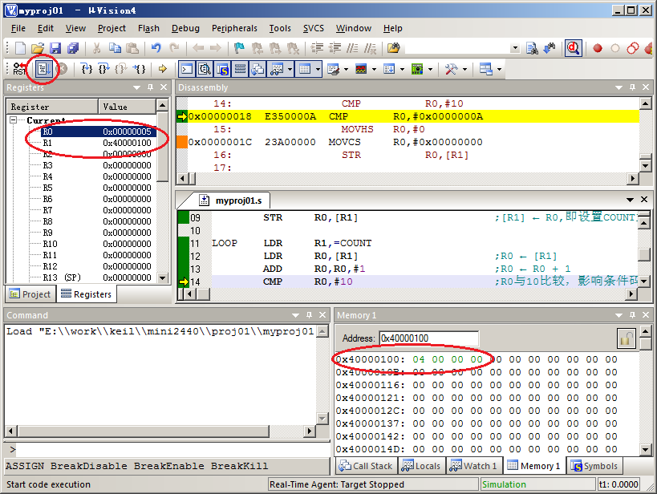

图1-14 运行程序

6．实验参考程序

汇编指令实验的参考程序见程序清单1.1。

程序清单1.1 汇编指令实验参考程序

COUNT EQU 0X40000100 ;定义一个变量,地址为0x40000100

AREA RESET, CODE, READONLY ;声明代码段RESET

ENTRY ;表示程序入口

CODE32 ;声明32位ARM指令

START LDR R1,=COUNT ;R1 ← COUNT

MOV R0,#0 ;R0 ← 0

STR R0,[R1] ;[R1] ← R0,即设置COUNT为0

LOOP LDR R1,=COUNT

LDR R0,[R1] ;R0 ← [R1]

ADD R0,R0,#1 ;R0 ← R0 + 1

CMP R0,#10 ;R0与10比较，影响条件码标志

MOVHS R0,#0 ;若R0 >= 10, 则此指令执行，即R0 ← 0

STR R0,[R1] ;[R1] ← R0,即保存COUNT

B LOOP

END

7．思 考

(1)若使用LDRB/STRB代替程序清单中的所有加载/存储指令（LDR/STR）,程序会得到正确的执行吗？

(2)LDR伪指令与LDR加载指令的功能和应用有何区别，举例说明？（提示：LDR伪指令的形式为“LDR Rn,=expr”。）

(3)LDR/STR指令的前索引偏移指令如何编写？指令是怎样操作的？

8.选作内容

(1)使用ARM汇编指令实现if条件执行。

(2)使用ARM汇编指令实现for循环结构。

(3)使用ARM汇编指令实现while循环结构。

(4)使用ARM汇编指令实现do…while循环结构。